附件

杨陵区统计局2020年部门决算

保密审查情况：已审查

部门主要负责人审签情况：已审签

目 录
第一部分 部门概况
一、部门主要职责及内设机构
二、部门决算单位构成
三、部门人员情况
第二部分 2020年部门决算表
一、收入支出决算总表
二、收入决算表
三、支出决算表
四、财政拨款收入支出决算总表
五、一般公共预算财政拨款支出决算表
六、一般公共预算财政拨款基本支出决算表
七、一般公共预算财政拨款“三公”经费及会议费、培训费支出决算表
八、政府性基金预算财政拨款收入支出决算表
九、国有资本经营预算财政拨款支出决算表
第三部分 2020年部门决算情况说明
一、收入支出决算总体情况说明
二、收入决算情况说明
三、支出决算情况说明
四、财政拨款收入支出决算总体情况说明
五、一般公共预算财政拨款支出决算情况说明
（一）财政拨款支出决算总体情况说明
（二）财政拨款支出决算具体情况说明
六、一般公共预算财政拨款基本支出决算情况说明
七、一般公共预算财政拨款“三公”经费及会议费、培训费支出决算情况说明
（一）“三公”经费财政拨款支出决算总体情况说明
（二）“三公”经费财政拨款支出决算具体情况说明
（三）培训费支出情况说明
（四）会议费支出情况说明
八、政府性基金预算财政拨款收入支出情况说明
九、国有资本经营财政拨款收入支出情况说明
十、机关运行经费支出情况说明
十一、政府采购支出情况说明
十二、国有资产占用及购置情况说明
十三、预算绩效情况说明
（一）预算绩效管理工作开展情况说明
（二）部门决算中项目绩效自评结果
第四部分 专业名词解释
第一部分 部门概况
一、部门主要职责及内设机构
1、主要职责。
（1）承担组织领导和协调全区统计工作，确保统计数据真实、准确、及时；拟订全区统计政策、规划及统计调查计划;监督检查统计法规和统计制度的实施情况，依法查处违反统计法规和统计制度的行为。（2）贯彻全国统一的基本统计制度，执行国家统计标准，会同完成全区国民经济核算体系和统计指标体系，参与汇编国民经济核算资料。（3）组织实施国家重大国情国力普查和专项调查,组织实施全区人口、经济、农业等重大国情国力普查和投入产出专项调查、1%人口抽样调查等，汇总、整理和提供有关国情国力方面的统计数据。（4）组织实施农牧业、批零业、住宿和餐饮业、服务业、文化体育等统计调查,收集、汇总、整理和提供有关调查的统计数据。建立服务业统计信息管理制度、共享制度和发布制度。（5）组织实施能源、投资、消费、科技、人口、劳动力、社会发展基本情况、环境基本状况等统计 调查，收集、汇总、整理和提供有关调查的统计数据。（6）组织开展与指导全区各部门的经济、社会、科技、文化统计调查 ，统一核定、管理、公布全区基本统计资料，定期发布全区国民经济和社会发展情况的统计信息。（7）对全区国民经济、社会发展、文化事业、科技进步和资源环境等情况进行统计分析、统计预测和统计监督，向区委、区政府及有关部门提供统计信息和咨询建议。（8）依法承担区级各部门的统计调查项目，指导专业统计基础工作、基层统计基础建设，建立健全统计数据质量审核、监控和评估制度，开展对重要统计数据的审核、监控和评估，依法监督涉外调查活动。（9）负责全区统计专业技术队伍建设和业务指导培训工作。（10）开展全区区域经济社会发展、战略性新兴产业统计监测；组织实施全区非公有制企业、非公有制经济成份等方面的调查；建立并组织实施全区全面建成小康社会统计监测，准确反映全区建设小康社会进程。（11）强化统计数据解读、统计服务工作和统计执法监督工作。（12）完成区委、区政府和上级部门交办的其他工作。
（二）内设机构。
统计局机关行政编制 5名。设局长1名，副局长2名，总统计师1名。统计局下属事业单位杨陵区社会经济调查中心，事业单位编制11名，其中：专职副主任1名。
二、部门决算单位构成
纳入2020年本部门决算编制范围的单位共2个，包括本级及所属1个二级预算单位：

序号 | 单位名称
1 | 杨陵区统计局（本级机关）
2 | 杨陵区社会经济调查中心

三、部门人员情况
截止2020年底，本部门人员编制16人，其中行政编制5人、事业编制11人；实有人员21人，其中行政11人、事业10人，工勤0人。单位管理的离退休人员4人。
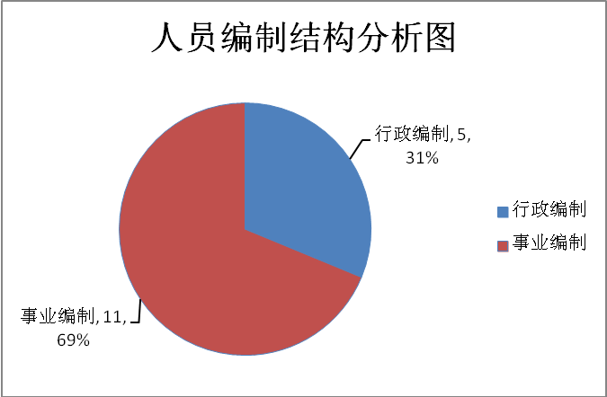

第二部分 2020年度部门决算表
序号 | 内容 | 是否  空表 | 表格为空的理由
表1 | 收入支出决算总表 | 否
表2 | 收入决算表 | 否
表3 | 支出决算表 | 否
表4 | 财政拨款收入支出决算总表 | 否
表5 | 一般公共预算财政拨款支出决算表  （按功能分类科目） | 否
表6 | 一般公共预算财政拨款基本支出决算表 （按经济分类科目） | 否
表7 | 一般公共预算财政拨款“三公”经费及会议费、培训费支出决算表 | 否
表8 | 政府性基金预算财政拨款收入支出  决算表 | 是 | 本部门无基金预算财政拨款收支
表9 | 国有资本经营预算财政拨款支出决算表 | 是 | 本部门无国有资本经营预算财政拨款收支

收入支出决算总表
公开01表
编制部门： 杨陵区统计局 金额单位：万元
收 入 |  | 支 出
项 目 | 决算数 | 项目 | 决算数
1、一般公共预算财政拨款 | 300.39 | 1、一般公共服务支出 | 343.43
2、政府性基金预算财政拨款 | 0 | 2、外交支出 | 0
3、国有资本经营预算财政拨款 | 0 | 3、国防支出 | 0
4、上级补助收入 | 0 | 4、公共安全支出 | 0
5、事业收入 | 0 | 5、教育支出 | 0
6、经营收入 | 0 | 6、科学技术支出 | 0
7、附属单位上缴收入 | 0 | 7、文化旅游体育与传媒支出 | 0
8、其他收入 | 51.81 | 8、社会保障和就业支出 | 0
 |  | 9、卫生健康支出 | 0
 |  | 10、节能环保支出 | 0
 |  | 11、城乡社区支出 | 0
 |  | 12、农林水支出 | 0
 |  | 13、交通运输支出 | 0
 |  | 14、资源勘探信息等支出 | 0
 |  | 15、商业服务业等支出 | 0
 |  | 16、金融支出 | 0
 |  | 17、援助其他地区支出 | 0
 |  | 18、自然资源海洋气象等支出 | 0
 |  | 19、住房保障支出 | 0
 |  | 20、粮油物资储备支出 | 0
 |  | 21、灾害防治及应急管理支出 | 0
 |  | 22、其他支出 | 0
 |  | 24、债务还本支出 | 0
 |  | 25、债务付息支出 | 0
 |  | 26、抗疫特别国债安排支出 | 0
本年收入合计 | 352.19 | 本年支出合计 | 343.43
使用非财政拨款结余 | 0 | 结余分配 | 0
年初结转和结余 | 35.51 | 年末结转和结余 | 44.26
收入总计 | 387.70 | 支出总计 | 387.70
注：本表反映部门本年度的总收支和年末结转结余情况。本表金额转换为万元时，因四舍五入可能存在尾差。
收入决算表
公开02表
编制部门： 杨陵区统计局 金额单位：万元
项目 |  | 本年收入合计 | 财政拨款收入 | 上级补助收入 | 事业收入 |  | 经营  收入 | 附属单位上缴收入 | 其他  收入
功能分类科目编码 | 科目  名称 | 本年收入合计 | 财政拨款收入 | 上级补助收入 | 小计 | 其中：教育  收费 | 经营  收入 | 附属单位上缴收入 | 其他  收入
合计 |  | 352.19 | 300.39 | 0 | 0 | 0 | 0 | 0 | 51.81
201 | 一般公共服务  支出 | 352.19 | 300.39 | 0 | 0 | 0 | 0 | 0 | 51.81
20105 | 统计信息事务 | 352.19 | 300.39 | 0 | 0 | 0 | 0 | 0 | 51.81
2010501 | 行政运行 | 161.57 | 155.64 | 0 | 0 | 0 | 0 | 0 | 5.94
2010502 | 一般行政管理事务 | 6.90 | 0 | 0 | 0 | 0 | 0 | 0 | 6.90
2010507 | 专项普查活动 | 42.83 | 5.60 | 0 | 0 | 0 | 0 | 0 | 37.23
2010508 | 统计抽样调查 | 2.00 | 2.00 | 0 | 0 | 0 | 0 | 0 | 0
2010550 | 事业运行 | 134.56 | 134.56 | 0 | 0 | 0 | 0 | 0 | 0
2010599 | 其他统计信息事务支出 | 4.33 | 2.59 | 0 | 0 | 0 | 0 | 0 | 1.74
注：本表反映部门本年度取得的各项收入情况。本表金额转换为万元时，因四舍五入可能存在尾差。
支出决算表
公开03表
编制部门： 杨陵区统计局 金额单位：万元
项目 |  |  | 本年支出合计 | 基本支出 | 项目支出 | 上缴上  级支出 | 经营支出 | 对附属单位  补助支出
功能分类科目编码 |  | 科目名称
合计 |  |  | 343.43 | 296.13 | 47.30 | 0 | 0 | 0
201 | 一般公共服务  支出 |  | 343.43 | 296.13 | 47.30 | 0 | 0 | 0
20105 | 统计信息事务 |  | 343.43 | 296.13 | 47.30 | 0 | 0 | 0
2010501 | 行政运行 |  | 161.57 | 161.57 | 0 | 0 | 0 | 0
2010502 | 一般行政管理事务 |  | 0.61 | 0 | 0.61 | 0 | 0 | 0
2010507 | 专项普查活动 |  | 40.16 | 0 | 40.16 | 0 | 0 | 0
2010508 | 统计抽样调查 |  | 2.00 | 0 | 2.00 | 0 | 0 | 0
2010550 | 事业运行 |  | 134.56 | 134.56 | 0 | 0 | 0 | 0
2010599 | 其他统计信息事务支出 |  | 4.54 | 0 | 4.54 | 0 | 0 | 0
注：本表反映部门本年度各项支出情况。本表金额转换为万元时，因四舍五入可能存在尾差。

财政拨款收入支出决算总表
公开04表
编制部门： 杨陵区统计局 金额单位：万元
收入 |  | 支出
项 目 | 决算数 | 项目 | 合计 | 一般公共预算财政拨款 | 政府性基金预算财政拨款
1、一般公共预算财政拨款 | 300.39 | 1、一般公共服务支出 | 300.39 | 300.39 | 0
2、政府性基金预算财政拨款 | 0 | 2、外交支出 | 0 | 0 | 0
3、国有资本经营预算收入 | 0 | 3、国防支出 | 0 | 0 | 0
 |  | 4、公共安全支出 | 0 | 0 | 0
 |  | 5、教育支出 | 0 | 0 | 0
 |  | 6、科学技术支出 | 0 | 0 | 0
 |  | 7、文化旅游体育与传媒支出 | 0 | 0 | 0
 |  | 8、社会保障和就业支出 | 0 | 0 | 0
 |  | 9、卫生健康支出 | 0 | 0 | 0
 |  | 10、节能环保支出 | 0 | 0 | 0
 |  | 11、城乡社区支出 | 0 | 0 | 0
 |  | 12、农林水支出 | 0 | 0 | 0
 |  | 13、交通运输支出 | 0 | 0 | 0
 |  | 14、资源勘探信息等支出 | 0 | 0 | 0
 |  | 15、商业服务业等支出 | 0 | 0 | 0
 |  | 16、金融支出 | 0 | 0 | 0
 |  | 17、援助其他地区支出 | 0 | 0 | 0
 |  | 18、自然资源海洋气象等支出 | 0 | 0 | 0
 |  | 19、住房保障支出 | 0 | 0 | 0
 |  | 20、粮油物资储备支出 | 0 | 0 | 0
 |  | 21、灾害防治及应急管理支出 | 0 | 0 | 0
 |  | 22、其他支出 | 0 | 0 | 0
 |  | 24、债务还本支出 | 0 | 0 | 0
 |  | 25、债务付息支出 | 0 | 0 | 0
 |  | 26、抗疫特别国债安排支出 | 0 | 0 | 0
收入总计 | 300.39 | 支出总计 | 300.39 | 300.39 | 0
年初财政拨款结转和结余 | 0 | 年末财政拨款结转和结余 | 0 | 0 | 0
一、一般公共预算财政拨款 | 0
二、政府性基金预算财政拨款 | 0
三、国有资本经营预算财政拨款 | 0
总计 | 300.39 | 总计 | 300.39 | 300.39 | 0
注：本表反映部门本年度一般公共预算财政拨款和政府性基金预算财政拨款的总收支和年末结转结余情况。本表金额转换为万元时，因四舍五入可能存在尾差。
一般公共预算财政拨款支出决算表（按功能分类科目）
公开05表
编制部门：杨陵区统计局 金额单位：万元
项 目 |  | 本年支出合计 | 基本支出 |  |  | 项目支出 | 备注
功能分类科目编码 | 科目名称 | 本年支出合计 | 小计 | 人员经费 | 公用经费 | 项目支出 | 备注
合计 |  | 300.39 | 290.20 | 283.67 | 6.53 | 10.19
201 | 一般公共服务  支出 | 300.39 | 290.20 | 283.67 | 6.53 | 10.19
20105 | 统计信息事务 | 300.39 | 290.20 | 283.67 | 6.53 | 10.19
2010501 | 行政运行 | 155.64 | 155.64 | 149.11 | 6.53 | 0
2010507 | 专项普查活动 | 5.60 | 0 | 0 | 0 | 5.60
2010508 | 统计抽样调查 | 2.00 | 0 | 0 | 0 | 2.00
2010550 | 事业运行 | 134.56 | 134.56 | 134.56 | 0 | 0
2010599 | 其他统计信息事务支出 | 2.59 | 0 | 0 | 0 | 2.59
注：本表反映部门本年度一般公共预算财政拨款实际支出情况。本表金额转换为万元时，因四舍五入可能存在尾差。
一般公共预算财政拨款基本支出决算表（按经济分类科目）
公开06表
编制部门：杨陵区统计局 金额单位：万元
项 目 |  | 本年支出合计 | 人员经费 | 公用经费 | 备注
经济分类科目编码 | 科目名称
合计 |  | 290.20 | 283.67 | 6.53
301 | 工资福利支出 | 0.00 | 283.62 | 0.00
30101 | 基本工资 | 0.00 | 83.46 | 0.00
30102 | 津贴补贴 | 0.00 | 50.34 | 0.00
30103 | 奖金 | 0.00 | 43.92 | 0.00
30106 | 伙食补助费 | 0.00 | 2.88 | 0.00
30107 | 绩效工资 | 0.00 | 41.50 | 0.00
30108 | 机关事业单位基本养老保险缴费 | 0.00 | 23.31 | 0.00
30110 | 职工基本医疗保险缴费 | 0.00 | 10.29 | 0.00
30112 | 其他社会保障缴费 | 0.00 | 0.48 | 0.00
30113 | 住房公积金 | 0.00 | 27.43 | 0.00
302 | 商品和服务支出 | 0.00 | 0.00 | 6.53
30201 | 办公费 | 0.00 | 0.00 | 0.34
30204 | 手续费 | 0.00 | 0.00 | 0.01
30205 | 水费 | 0.00 | 0.00 | 0.04
30207 | 邮电费 | 0.00 | 0.00 | 2.35
30228 | 工会经费 | 0.00 | 0.00 | 3.73
30299 | 其他商品和服务支出 | 0.00 | 0.00 | 0.06
303 | 对个人和家庭的补助 | 0.00 | 0.04 | 0.00
30309 | 奖励金 | 0.00 | 0.04 | 0.00
注：本表反映部门本年度一般公共预算财政拨款基本支出明细情况。本表金额转换为万元时，因四舍五入可能存在尾差。
一般公共预算财政拨款“三公”经费
及会议费、培训费支出决算表
公开07表
编制部门： 杨陵区统计局 金额单位：万元
项目 | 一般公共预算财政拨款安排的“三公”经费 |  |  |  |  |  | 会议费 | 培训费
项目 | 小计 | 因公出国（境）费用 | 公务接待费 | 公务用车购置及运行维护费 |  |  | 会议费 | 培训费
 |  |  |  | 小计 | 公务用车购置费 | 公务用车运行维护费 | 会议费 | 培训费
项目 | 1 | 2 | 3 | 4 | 5 | 6 | 7 | 8
预算数 | 1.8 | 0 | 0.82 | 0.98 | 0 | 0.98 | 0 | 0
决算数 | 0 | 0 | 0 | 0 | 0 | 0 | 0 | 0
注：本表反映部门本年度一般公共预算财政拨款“三公”经费、会议费、培训费的预算数和实际支出。预算数为调整预算数。本表金额转换为万元时，因四舍五入可能存在尾差。

政府性基金预算财政拨款收入支出决算表
公开08表
编制部门：杨陵区统计局 金额单位：万元
项 目 |  | 年初结转和结余 | 本年收入 | 本年支出 |  |  | 年末结转和结余
功能分类科目编码 | 科目名称 | 年初结转和结余 | 本年收入 | 小计 | 基本支出 | 项目支出 | 年末结转和结余
合计
注：本表反映部门本年度政府性基金预算财政拨款收入支出及结转和结余情况。本表金额转换为万元时，因四舍五入可能存在尾差。
国有资本经营预算财政拨款支出决算表
公开09 表
编制部门：杨陵区统计局 金额单位：万元
项 目 |  | 本年支出
功能分类  科目编码 | 科目名称 | 小计 | 基本支出 | 项目支出
合计
注：本表反映部门本年度国有资本经营预算财政拨款支出情况。本表金额转换为万元时，因四舍五入可能存在尾差。
第三部分 2020 年部门决算情况说明

一、收入支出决算总体情况说明
2020年收入总计352.19万元，较上年增长10.61%，增长的主要原因人员经费及项目收入增加。
2020年支出总计343.43万元，较上年增长9.48%，增长的主要原因人员经费及项目支出增加。
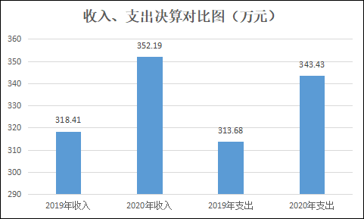
二、收入决算情况说明
2020年收入合计352.19万元，其中：财政拨款收入300.39万元，占85%；事业收入0万元，占0%；经营收入0万元，占0%；其他收入51.81万元，占15%。
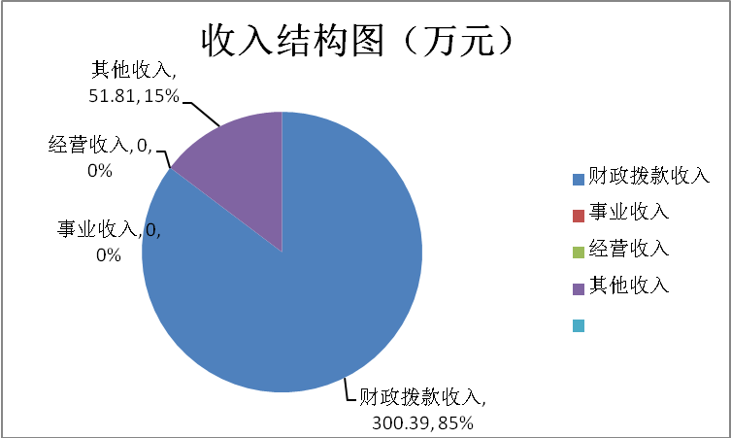
三、支出决算情况说明
2020年支出合计343.43万元，其中：基本支出296.13万元，占86%；项目支出47.30万元，占14%；经营支出0万元，占0%。
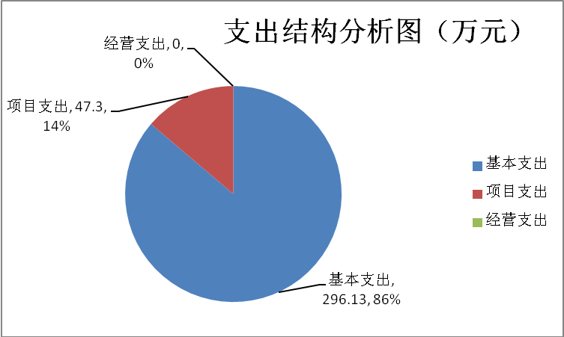
四、财政拨款收入支出决算总体情况说明
2020年财政拨款收入300.39万元，比上年增长6.98万元，主要原因是人员经费收入增加。
2020年财政拨款支出300.39万元，比上年增长6.98万元，主要原因是人员经费支出增加。
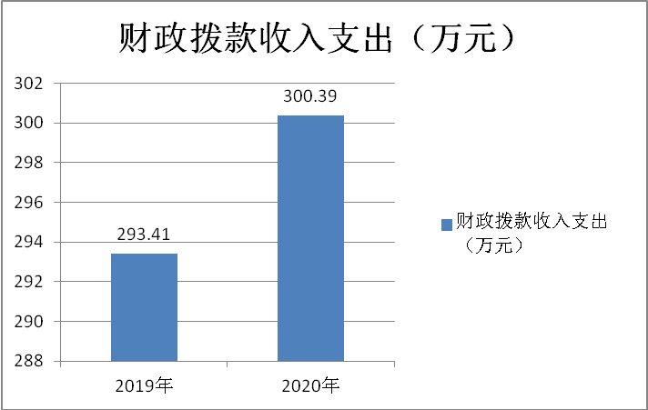
五、一般公共预算财政拨款支出决算情况说明
（一）财政拨款支出决算总体情况说明。
2020年财政拨款支出300.39万元，占本年支出合计的77.48%。与上年相比，财政拨款支出增加6.98万元，增长2.38%，主要原因是人员经费支出增加。
（二）财政拨款支出决算具体情况说明。
2020 年财政拨款支出年初预算为339.48万元，支出决算为300.39万元，完成年初预算的88.49%。按照政府功能分类科目，其中：
1.一般公共服务支出（类）统计信息事务（款）行政运行（项）。
年初预算为152.84万元，支出决算为155.64万元，完成年初预算的101.83%。决算数大于预算数主要原因是单位人员变动。
2.一般公共服务支出（类）统计信息事务（款）专项普查活动（项）。 年初预算为20万元，支出决算为5.6万元，完成年初预算的28%。决算数小于预算数的主要原因是部分资金尚未结算。
3.一般公共服务支出（类）统计信息事务（款）统计抽样调查（项）。 年初预算为5万元，支出决算为2万元，完成年初预算的40%。决算数小于预算数的主要原因是统计抽样调查工作尚未结束。
4.一般公共服务支出（类）统计信息事务（款）事业运行（项）。
年初预算为136.64万元，支出决算为134.56万元，完成年初预算的98.48%。决算数小于预算数的主要原因是单位人员变动。
- 一般公共服务支出（类）统计信息事务（款）其他统计信息事务支出（项）。年初预算为25万元，支出决算为2.59万元，完成年初预算的10.36%。决算数小于预算数的主要原因是统计专项调查工作尚未结束。
六、一般公共预算财政拨款基本支出决算情况说明
2020年一般公共预算财政拨款基本支出290.20万元，包括：人员经费支出283.67万元和公用经费支出6.53万元。
人员经费283.67万元，主要包括（单位支出涉及的款级科目）基本工资283.62万元，津贴补贴50.34万元，奖金43.92万元，伙食补助费2.88万元，绩效工资41.50万元，机关事业单位基本养老保险缴费23.31万元，职工基本医疗保险缴费10.29万元，其他社会保障缴费0.48万元，住房公积金27.43万元。
公用经费6.53万元，主要包括（单位支出涉及的款级科目）办公费0.34万元，手续费0.01万元，水费0.04万元，邮电费2.35万元，工会经费3.73万元，其他商品和服务支出0.06万元。
七、一般公共预算财政拨款“三公”经费及会议费、培训费支出决算情况说明
（一）“三公”经费财政拨款支出决算总体情况说明。
2020年“三公”经费财政拨款支出预算为1.8万元，支出决算为0万元，完成预算的0%。本年实际未发生“三公”。
（二）“三公”经费财政拨款支出决算具体情况说明。
2020年“三公”经费财政拨款支出决算中，因公出国（境）费支出决算0万元，占0%；公务用车购置费支出0万元，占0%；公务用车运行维护费支出决算0万元，占0%；公务接待费支出决算0万元，占0%。具体情况如下：
1.因公出国（境）支出情况说明。
2020年因公出国（境）团组0个，0人次，预算为0万元，支出决算为0万元（如没有支出填0），完成预算的0%，决算数较预算数持平，主要原因是本单位2020年无因公出国（境）预算和支出。
2.公务用车购置费用支出情况说明。
2020年购置车辆0台（如没有支出填0），预算为0万元，支出决算为0万元（如没有支出填0），完成预算的100%，决算数较预算数持平，主要原因是本单位2020年无公务用车购置费预算和支出。
3.公务用车运行维护费用支出情况说明。
2020年公务用车运行维护费预算为0万元，支出决算为0万元（如没有支出填0），完成预算的100%，决算数较预算数持平，主要原因是2020年无公务用车运行维护费预算和支出。
4.公务接待费支出情况说明。
2020年公务接待0批次，0人次，预算为0万元，支出决算为0万元（如没有支出填0），完成预算的0%，决算数较预算数减少（增加）0万元，主要原因是本年无公务接待费支出。
（三）培训费支出情况说明。
2020年培训费预算为0万元，支出决算为0万元（如没有支出填0），完成预算的0%，决算数较预算数减少（增加）0万元，主要原因是本年无培训费支出。
（四）会议费支出情况说明。
2020年会议费预算为0万元，支出决算为0万元（如没有支出填0），完成预算的0%，决算数较预算数减少（增加）0万元，主要原因是本年无会议费支出。
八、政府性基金预算财政拨款收入支出情况说明
本部门无政府性基金决算收支，并已公开空表。
九、国有资本经营财政拨款收入支出情况说明
本部门无国有资本经营决算拨款收支。
十、机关运行经费支出情况说明
2020年机关运行经费预算为6.53万元，支出决算为6.53万元（如没有支出填0），完成预算的100%，决算数较预算数持平。
十一、政府采购支出情况说明
2020年本部门政府采购支出总额共0万元，其中政府采购货物类支出0万元、政府采购服务类支出0万元、政府采购工程类支出0万元。授予中小企业合同金额0万元，占政府采购支出总额的0%，其中：授予小微企业合同金额0万元，占政府采购支出总额的0%。
“本部门2020年无政府采购支出”。
十二、国有资产占用及购置情况说明
截至2020年末，本部门机关及所属单位共有车辆0辆；单价50万元以上的通用设备0台（套）；单价100万元以上的专用设备0台（套）。2020年当年购置车辆0辆；购置单价50万元以上的通用设备0台（套）；购置单价100万元以上的专用设备0台（套）。
十三、预算绩效情况说明
（一）预算绩效管理工作开展情况说明。
根据预算绩效管理要求，本部门组织对 2020年一般公共预算项目支出全面开展绩效自评，其中，一级项目0个，二级项目3个，共涉及资金10.19万元，占一般公共预算项目支出总额的100%。组织对 2020年0个政府性基金预算项目支出开展绩效自评，共涉及资金0万元，占政府性基金预算项目支出总额的0%
（二）部门决算中项目绩效自评结果。
统计专项业务项目绩效自评综述：根据年初设定的绩效目标，项目自评得分87分。项目全年预算数50万元，执行数10.19万元，完成预算的20.38%。主要产出和效果：通过项目设施对农业、工业、服务业、批零贸易、住餐业等行业的统计调查，收集、汇总、整理和提供有关调查的统计数据。并按照国务院和国家统计局以及陕西省第七次全国人口普查领导小组的要求，完成全区第七次全国人口普查工作任务，更好满足统计业务发展需求。下一步：及时掌握资金支付进度，督促加快项目实施进度。并根据预算执行发现的问题对预算进行必要修正。

区级预算（项目）绩效目标自评表
（2020年度）
专项（项目）名称 |  |  | 人口普查
区级主管部门 |  |  | 杨陵区人民政府 |  |  | 实施单位 | 杨陵区统计局
项目资金（万元） |  |  |  |  | 全年预算数（A） | 全年执行数（B） |  |  | 执行率（B/A)
 |  |  | 年度资金总额： |  | 20 | 5.6 |  |  | 28%
 |  |  | 其中：区级财政资金 |  | 20 | 5.6 |  |  | 28%
 |  |  | 其他资金
年度总体目标 | 年初设定目标 |  |  |  |  | 全年实际完成情况
年度总体目标 | 按质按量完成全区第七次人口普查任务 |  |  |  |  | 按规定时限完成全区第七次全国人口普查正式登记阶段工作任务。
绩效指标 | 一级  指标 | 二级指标 |  | 三级指标 |  | 年度指标值 |  | 全年完成值 |  | 未完成原因和改进措施
绩效指标 | 产  出  指  标 | 数量指标 |  | 数据产品 |  | 家庭户69984户  集体户13646户 |  | 100%
绩效指标 | 产  出  指  标 |  |  | 全区人口普查户数、人数 |  | 253871人 |  | 95%
绩效指标 | 产  出  指  标 | 质量指标 |  | 各项统计调查及时、准确 |  | 95% |  | 95%
绩效指标 | 产  出  指  标 |  |  | 普查入户不重不漏 |  | 95% |  | 95%
绩效指标 |  | 社会效益  指标 |  | 为区委区政府宏观决策提供统计数据 |  | 95% |  | 95%
绩效指标 |  |  |  | 全面查清我区人口数量、结构、分布等方面最新情况 |  | 95% |  | 95%
绩效指标 | 满意度指标 | 服务对象  满意度指标 |  | 及时发布人口普查公告 |  | 95% |  | 95%
绩效指标 | 满意度指标 |  |  | 及时撰写统计分析，为区委区政府和社会各界提供统计咨询服务 |  | 95% |  | 95%
说明 | 请在此处简要说明各级审计和财政监督检查中发现的问题及其所涉及的金额，如没有请填无。
注：1.其他资金包括和财政资金共同投入到同一项目的自有资金、社会资金，以及以前年度的结转结余资金等。
2.定量指标，资金使用单位填写本地区实际完成数。财政和主管部门汇总时，对绝对值直接累加计算，相对值按照资金额度加权平均计算。
3.定性指标根据指标完成情况分为：全部或基本达成预期指标、部分达成预期指标并具有一定效果、未达成预期指标且效果较差三档，分别按照100%-80%（含）、80%-60%（含）、60-0%合理填写完成比例。

 | 区级预算（项目）绩效目标自评表
 | （2020年度）
 | 专项（项目）名称 |  |  |  |  |  | 人口变动和劳动力抽样调查
 | 区级主管部门 |  |  |  |  |  | 杨陵区人民政府 |  |  |  |  |  | 实施单位 |  | 杨陵区统计局
 | 项目资金（万元） |  |  |  |  |  |  |  |  |  | 全年预算数（A） |  | 全年执行数（B） |  |  |  |  |  | 执行率（B/A)
 |  |  |  |  |  |  | 年度资金总额： |  |  |  | 5 |  | 2 |  |  |  |  |  | 40%
 |  |  |  |  |  |  | 其中：区级财政资金 |  |  |  | 5 |  | 2 |  |  |  |  |  | 40%
 |  |  |  |  |  |  | 其他资金
 | 年度总体目标 |  | 年初设定目标 |  |  |  |  |  |  |  |  |  | 全年实际完成情况
 |  |  | 按质按量完成人口变动和劳动力抽样调查任务 |  |  |  |  |  |  |  |  |  | 按规定时限完成各阶段人口变动和劳动力抽样统计任务
 | 绩效指标 |  | 一级  指标 |  | 二级指标 |  |  |  | 三级指标 |  |  |  | 年度指标值 |  |  |  | 全年完成值 |  |  |  | 未完成原因和改进措施
 |  |  | 产  出  指  标 |  | 数量指标 |  |  |  | 原始数据采集 |  |  |  | 100% |  |  |  | 100%
 |  |  |  |  |  |  |  |  | 调查指标原始数据采集 |  |  |  | 100% |  |  |  | 100%
 |  |  |  |  | 质量指标 |  |  |  | 主要数据产品达到预期要求 |  |  |  | 100% |  |  |  | 100%
 |  |  |  |  |  |  |  |  | 主要监测数据产品达到预期要求 |  |  |  | 100% |  |  |  | 100%
 |  |  |  |  | 社会效益  指标 |  |  |  | 为区委区政府宏观决策提供统计数据 |  |  |  | 95% |  |  |  | 95%
 |  |  |  |  |  |  |  |  | 为相关政策制定提供有力依据 |  |  |  | 100% |  |  |  | 100%
 |  |  | 满意度指标 |  | 服务对象  满意度指标 |  |  |  | 统计数据为社会各界提供便利 |  |  |  | 95% |  |  |  | 95%
 |  |  |  |  |  |  |  |  | 统计数据为社会各界提供有利服务 |  |  |  | 100% |  |  |  | 100%
 | 说明 |  | 请在此处简要说明各级审计和财政监督检查中发现的问题及其所涉及的金额，如没有请填无。
 | 注：1.其他资金包括和财政资金共同投入到同一项目的自有资金、社会资金，以及以前年度的结转结余资金等。
 | 2.定量指标，资金使用单位填写本地区实际完成数。财政和主管部门汇总时，对绝对值直接累加计算，相对值按照资金额度加权平均计算。
 | 3.定性指标根据指标完成情况分为：全部或基本达成预期指标、部分达成预期指标并具有一定效果、未达成预期指标且效果较差三档，分别按照100%-80%（含）、80%-60%（含）、60-0%合理填写完成比例。
区级预算（项目）绩效目标自评表
（2020年度）
专项（项目）名称 |  |  |  |  |  | 劳动工资统计调查
区级主管部门 |  |  |  |  |  | 杨陵区人民政府 |  |  |  |  |  | 实施单位 |  | 杨陵区统计局
项目资金（万元） |  |  |  |  |  |  |  |  |  | 全年预算数（A） |  | 全年执行数（B） |  |  |  |  |  | 执行率（B/A)
 |  |  |  |  |  | 年度资金总额： |  |  |  | 10 |  | 2.59 |  |  |  |  |  | 25.9%
 |  |  |  |  |  | 其中：区级财政资金 |  |  |  | 10 |  | 2.59 |  |  |  |  |  | 10.36%
 |  |  |  |  |  | 其他资金
年度总体目标 |  | 年初设定目标 |  |  |  |  |  |  |  |  |  | 全年实际完成情况
 |  | 按质按量完成劳动工资统计调查任务 |  |  |  |  |  |  |  |  |  | 按规定时限完成劳动工资统计调查各阶段任务
绩效指标 |  | 一级  指标 |  | 二级指标 |  |  |  | 三级指标 |  |  |  | 年度指标值 |  |  |  | 全年完成值 |  |  |  | 未完成原因和改进措施
 |  | 产  出  指  标 |  | 数量指标 |  |  |  | 原始数据采集 |  |  |  | 100% |  |  |  | 100%
 |  |  |  |  |  |  |  | 县域监测指标 |  |  |  | 100% |  |  |  | 100%
 |  |  |  | 质量指标 |  |  |  | 主要数据产品达到预期要求 |  |  |  | 100% |  |  |  | 100%
 |  |  |  |  |  |  |  | 主要监测数据产品达到预期要求 |  |  |  | 100% |  |  |  | 100%
 |  |  |  | 社会效益  指标 |  |  |  | 为区委区政府宏观决策提供统计数据 |  |  |  | 95% |  |  |  | 95%
 |  |  |  |  |  |  |  | 为相关政策制定提供有力依据 |  |  |  | 100% |  |  |  | 100%
 |  | 满意度指标 |  | 服务对象  满意度指标 |  |  |  | 统计数据为社会各界提供便利 |  |  |  | 95% |  |  |  | 95%
 |  |  |  |  |  |  |  | 统计数据为社会各界提供有利服务 |  |  |  | 100% |  |  |  | 100%
说明 |  | 请在此处简要说明各级审计和财政监督检查中发现的问题及其所涉及的金额，如没有请填无。
注：1.其他资金包括和财政资金共同投入到同一项目的自有资金、社会资金，以及以前年度的结转结余资金等。
2.定量指标，资金使用单位填写本地区实际完成数。财政和主管部门汇总时，对绝对值直接累加计算，相对值按照资金额度加权平均计算。
3.定性指标根据指标完成情况分为：全部或基本达成预期指标、部分达成预期指标并具有一定效果、未达成预期指标且效果较差三档，分别按照100%-80%（含）、80%-60%（含）、60-0%合理填写完成比例。

部门整体支出绩效自评表
（2020年度）
填报单位:杨陵区统计局 |  |  |  |  | 自评得分：85
（一）简要概述部门职能与职责。 |  |  |  |  | 杨陵区统计局主要负责杨陵区经济、社会、科技发展统计工作。具体行使统计数据的搜集、审核、汇总、上报。发布和提供统计数据及信息，为社会各界提供数据信息服务；对全区国民经济、科技进步、社会发展等情况进行分析研究和预测，为区委区政府制定计划、宏观管理等提供决策依据。
（二）简要概述部门支出情况，按活动内容分类。 |  |  |  |  | 2020年一般公共预算财政拨款基本支出300.39万元，其中：人员经费支出283.67万元、公用经费支出6.53万元；项目支出10.19万元。
（三）简要概述当年区委区政府下达的重点工作。 |  |  |  |  | 1.做好第七次全国人口普查工作相关工作。上半年:成立区级人口普查领导小组和办公室,落实普查人员经费、办公室及办公设备,做好普查业务准备工作。制定部门工作职责和工作方式。下  半年:不定期召开人口普查工作会议,做好综合试点工作,广泛数开展人口普查宣传,组织开展户口整顿工作,认真选聘和培训普查点工作指导员、普查员,做好划区绘图与摸底,全力以赴完成普查入户登记。  2.配合考核办及时提供季度经济主要指标完成情况,完成相关分)考核工作。  3.开展经济运行分析。  4.按月完成固定资产投资、能源、批发和零售业、住宿和餐饮业等企业联网直报工作。  5.完成农业、劳动工资统计数据审核上报工作。  6.完成妇女儿童发展状况监测工作。
一级  指标 | 二级  指标 | 三级指标 | 分值 | 指标说明 | 评分标准 | 指标值计算公式和数据获取方式 | 年初目标值 | 实际完成值 | 得分 | 未完成原因分析与改进措施 | 绩效指标分析与建议
投入 | 预算执行（25分） | 预算  完成率  （10分） | 10 | 预算完成率=（预算完成数/预算数）×100%，用以反映和考核部门（单位）预算完成程度。  预算完成数：部门（单位）本年度实际完成的预算数。  预算数：财政部门批复的本年度部门（单位）预算数。 | 预算完成率＝100%的，得10分。  预算完成率≥95%的，得9分。  预算完成率在90%（含）和95%之间，得8分。  预算完成率在85%（含）和90%之间，得7分。  预算完成率在80%（含）和85%之间，得6分。  预算完成率在70%（含）和80%之间，得4分。  预算完成率＜70%的，得0分。 | 300.39/339.48获取方式2020年决算数据 | 100% | 88.49 | 7
投入 | 预算执行（25分） | 预算调整率  （5分） | 5 | 预算调整率=（预算调整数/预算数）×100%，用以反映和考核部门（单位）预算的调整程度。  预算调整数：部门（单位）在本年度内涉及预算的追加、追减或结构调整的资金总和（因落实国家政策、发生不可抗力、上级部门或本级党委政府临时交办而产生的调整除外）。  预算包括一般公共预算与政府性基金预算。 | 预算调整率绝对值≤5%，得5分。  预算调整率绝对值＞5%的，每增加0.1个百分点扣0.1分，扣完为止。 | 0/339.48 | 0% | 0 | 5
一级  指标 | 二级  指标 | 三级指标 | 分值 | 指标说明 | 评分标准 | 指标值计算公式和数据获取方式 | 年初目标值 | 实际完成值 | 得分 | 未完成原因分析与改进措施 | 绩效指标分析与建议
投入 | 预算执行（25分） | 支出进度率  （5分） | 5 | 支出进度率=（实际支出/支出预算）×100%，用以反映和考核部门（单位）预算执行的及时性和均衡性程度。  半年支出进度＝部门上半年实际支出/（上年结余结转+本年部门预算安排+上半年执行中追加追减）*100%。  前三季度支出进度＝部门前三季度实际支出/（上年结余结转+本年部门预算安排+前三季度执行中追加追减）*100%。 | 半年进度：进度率≥45%，得2分；进度率在40%（含）和45%之间，得1分；进度率＜40%，得0分。  前三季度进度：进度率≥75%，得3分；进度率在60%（含）和75%之间，得2分；进度率＜60%，得0分。 | 集中支付系统 | 半年进度50%；三季度进度75%。 | 半年进度50%；三季度进度78%。 | 5
投入 | 预算执行（25分） | 预算编制准确率（5分） | 5 | 部门预算中除财政拨款外的其他收入预算与决算差异率。  预算编制准确率＝其他收入决算数/其他收入预算数×100%-100%。 | 预算编制准确率≤20%，得5分。  预算编制准确率在20%和40%（含）之间，得3分。  预算编制准确率＞40%，得0分。 |  | 100% | 0% | 0 | 其他收入为不可预见收入，因此未列入部门预算，今后要加强其他收入的预估 | 年初预算提前预估其他收入预算。
一级  指标 | 二级  指标 | 三级指标 | 分值 | 指标说明 | 评分标准 | 指标值计算公式和数据获取方式 | 年初目标值 | 实际完成值 | 得分 | 未完成原因分析与改进措施 | 绩效指标分析与建议
过程 | 预算管理（15分） | “三公经费”控制率  （5分） | 5 | “三公经费”控制率=（“三公经费”实际支出数/“三公经费”预算安排数）×100%，用以反映和考核部门（单位）对“三公经费”的实际控制程度。 | 三公经费控制率 ≤100%，得5分，每增加0.1个百分点扣0.5分，扣完为止。 | 0/1.8 | ≤100% | 100% | 5
过程 | 预算管理（15分） | 资产管理规范性  （5分） | 5 | 部门（单位）资产管理是否规范，用以反映和考核部门（单位）资产管理情况。  1.新增资产配置按预算执行。  2.资产有偿使用、处置按规定程序审批。  3.资产收益及时、足额上缴财政。 | 全部符合5分，有1项不符扣2分,扣完为止。 |  | 全部符合 | 全部符合 | 5
效果 | 履职尽责（60分） | 项目产出  （40分） | 40 |  | 1.若为定性指标，根据“三档”原则分别按照指标分值的100-80%（含）、80-50%（含）、50-10%来记分；  2.若为定量指标，完成值达到指标值，记满分；未达到指标值，按完成比率计分，正向指标（即指标值为≥*）得分＝实际完成值/年初目标值*该指标分值，反向指标（即指标值为≤*）得分＝年初目标值/实际完成值*该指标分值。 |  | 100% | 95% | 39
效果 | 履职尽责（60分） | 项目效益  （20分） | 20 |  |  |  | 100% | 95% | 19 | 加强对统计项目数据开发，提供更加优质的统计服务。

第四部分 专业名词解释
1.基本支出：指为保障机构正常运转、完成日常工作任务而发生的各项支出。
2.项目支出：指单位为完成特定的行政工作任务或事业发展目标所发生的各项支出。
3.“三公”经费：指部门使用一般公共预算财政拨款安排的因公出国（境）费、公务用车购置及运行费和公务接待费支出。
4.财政拨款收入：指本级财政当年拨付的资金。

